Evaluación Formativa

OA (adaptado): Demostrar que comprende la segmentación silábica de palabras.

Nombre Estudiante |  | Curso: NT2
Nombre Estudiante |  | Fecha: Semana 11  15/06 – 19/06

- La siguiente es una evaluación formativa, es decir, es sin nota. La idea es poder identificar los aprendizajes que has logrado y los que necesitas reforzar. ¡Éxito!

- Nombra las siguientes palabras y sepáralas en sílabas con golpes de manos. Luego, pinta un círculo por cada sílaba que contengan las palabras.
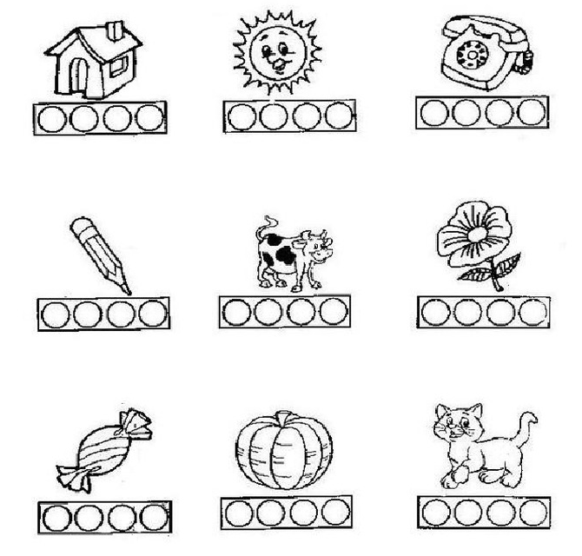
Querido/a estudiante y apoderado/a:
Debido a las circunstancias que estamos viviendo como país, sé que pueden tener muchas dudas relacionadas con el trabajo que se solicita. Es por esto que, si tienen dudas, pueden comunicarse conmigo al número +56977740031. Además, les solicito devolver las guías realizadas o enviar una fotografía a mi WhatsApp, para su revisión. Cuídense mucho, espero verlos pronto.

Con cariño, tía Ika Lecaros F.



